卓越领导力—激励人心的领导行为艺术
主办单位：一六八培训网（冠达咨询） www.peixun168.com；www.wonder168.com
课程时间：7月14-15 日广州
培训费用：3800 元/人（含培训费、教材费、税费、茶点）
授课对象：企业高层管理者、中层及具有培养潜力的后备干部
报名电话：18826414993黄老师（微信同号）15821390638刘老师（微信同号）

【课程背景】
在任何竞争的市场环境中，单纯地依靠技术因素、资金实力或政治优势都无法决定企业的成功，真正的成功必然有赖于领导者如何最大限度地开发和利用人力资源。《卓越领导力-激励人心的领导行为艺术》以此为出发点，致力于为您打造一套适合形形色色下属的领导模式，其核心观点包括：领导者的绩效不单纯取决于领导自身的素质高低，而是取决于领导者、下属、环境三者之间的互动；同样，下属的能力和状态各不相同，领导者也不可能用一种方法来指挥所有的下属，应根据下属发展的不同阶段采用四种不同的弹性领导风格。 同时我们要能以自己为榜样，通过以身作则，发挥个人影响力，为部属做出积极表率。

【中高层管理者面临的难题】
难题一：凭借经验与悟性做管理，没有系统的管理思路，不知从何改进！
难题二：搞不懂现在年轻员工的想法，不知如何管理他们！
难题三：和部属关系疏远，管理中越来越被对抗与挑战！
难题四：交办的任务，部属执行力不足，只能自己在后面不断督促与补救
难题五：管多了，员工嫌你烦，束缚他的成长。管少了，员工说，缺少指导与
帮助。你不知道如何是好？
难题六：该如何培养部属，使团队不断变得强大，保证组织的可持续发展？

【课程收益】
- 了解90、95后员工的特征与需求，改变传统的思维模式为共赢的领导思维
- 极大地增进和强化您的领导策略与领导技能；
- 学会准确判断他人的能力和意愿；判断部属的成长状态
- 帮助您选择正确的领导风格与行为推动部属成长与发展
- 掌握一套有效方法，提升部属的执行能力与执行意愿，提升任务目标的达成率

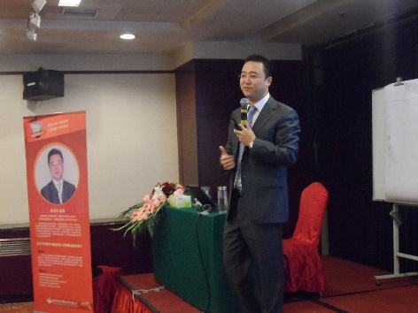
【讲师风格】
极其丰富的培训经验，以学员为中心，强调思维碰撞与共鸣，现场能根据学员水平，灵活调整讲课方式与课程深浅，培训风格生动、活跃，与学员互动性强，控场力极强，能轻松驾驭大场培训，每年100场次内训，15场次500人公开课，受训学员10万人

【课程内容】（考虑到课前学员调研，具体培训内容调整以课前学员手册为准）
第一部分：领导思维转变—从“控制的管理思维“转变成“引领的领导思维“
      - 管理者的两只手—系统认识领导与管理
1.1典型问题：今天的员工为什么越来越难管理了？
1.2领导与管理二者的三大差异
1.3如何通过管理与领导让一个组织健康、有序发展
- VUCA时代对领导者提出的新要求
2.1视频案例：“如何带领团队逃出险境”
2.2 新生代员工需求变化与管理思考
2.3领导95后员工有效的管理行为
2.4领导者五级进阶之路—刻意修炼你的领导力
3. 领导力思维—从管控力到影响力
3.1领导力认知与来源
3.2 权力的本质与类型
3.3 三大职权影响力与四大非职权影响力
3.4 三轮驱动模型--打造领导者非职权影响力
学习方式：
视频案例：“危机时刻”
案例思考：如何管理“有能力的刺头”
课前案例分析：骨干为什么要具体辞职？

第二部分：领导行为转变---以身作则（领导者自我修炼）
1. 领导部属与追随者达成的三个共识
事业共识、目标共识-信念与行为共识
2. 领导者为团队注入信念与精神
2.1 受人尊敬和追随的领导者的特质模型
2.2 领导者的五项行为与十大承诺
2.3 如何强化团队成员的责任心、进取心、执行力、合作意识
2.4团队精神贯彻的两种武器—“宣贯”与“氛围”
3. 以身作则—领导是来做的，不是来当的
3.1 用行动证明你的“声音”（做你所说，说你能做）
3.2 以身作则五项“行动指南”
3.3 通过-时间、关键事件、呈现、衡量、奖惩 影响你的团队

学习方式：
视频案例：“关键时刻，马里奥为什么成为团队的领导者？”
案例训练： 新诺亚方舟-如何把个人思想融入组织思想之中

第三部分：领导力实战技能（一）--领导者“知人善用”的辨别力
1．了解你的领导风格与管理痛点
1.1 测试：360度了解你的领导风格
1.2 测试解析：你的领导风格的优势与劣势
2. 领导者如何辨才用人？
2.1 领导的起点-布置怎样的任务？（SMART）
2.2 执行者完成任务的关键因素逻辑图
2.3 决定任务执行的两把尺子—工作能力与工作意愿
3. 如何判断执行者的能力
3.1 知识（学）----的辨别与判断
3.2 经验（思）----的辨别与判断
3.3 技能（绩）----的辨别与判断
4. 如何判断执行者的意愿
4.1动力（想）——需求的引导与挖掘
4.2信心（能）——真实性的甄别
4.3承诺（将）——让执行者全力以赴的艺术
5. 部属的成熟度与发展历程
5.1 部属成熟度四象限：四类部属的特点与状态
5.2 执行者学习与成长的发展过程
5.3 工作能力与意愿的变化规律与培育要点
5.4 任务有效执行任务解析：短期结果看能力，长期效果看意愿
5.5 深入解析不同发展阶段部属的需求与恐惧

学习方式：
视频案例： 如何有效判断部属完成任务的六要素
案例分析： 李云龙在不同任务面前的状态
案例训练： 如何辨别成熟度：王海升职记
场景练习： 我们如何做到知人知心的管理：发展阶段的需求

第四部分：领导力实战技能（二）--“因材施教“的领导风格与策略
1 .权变领导技能三步曲
1.1 团队领导者为什么好心没有好报？---两种不同的领导
1.2 如何理解与运用“布兰克领导方格模型“
1.3 权变领导技能三歩曲—诊断、弹性、伙伴
2. 领导者的行为与风格
2.1检验领导者成功的指标是什么？
2.2 达成目标的指导行为与激发动力的支持行为
2.3 领导者的根本行为分析
6种有效的指导行为
6种有效的支持行为
2.4 领导风格矩阵与行为分析
2.5 卓越领导者的风格剖析
3. 因变而变的风格与情境的匹配
3.1 行业特征和领导风格的关系
3.2 组织规模和领导风格的关系
3.3 工作情境和领导风格的关系
3.4卓越领导者的成功秘诀
4. 因人而异的风格与成熟度的匹配
4.1领导风格与执行者成熟度的关系诊断
4.2领导风格与执行者成熟度匹配图谱
4.3 实施四种领导风格的策略与方法
4.4 如何对没有信心的下属进行激励
4.5 激发部属工作热情的“万能公式”
4.6. 领导过度与领导不足的表现与调整
4.7 部属绩效倒退的诊断与领导风格策略

5. 实战情境演练：（根据所学技能与工具，根据情境案例进行演练，理解并掌握核心技能）

学习方式：
视频案例： 1.判断指导行为与支持行为适用的工作情境
2. 大宅门中的告知风格，采取的指导五步骤
3. “一球成名“ 如何释放人的潜力
4. “亮剑”中李云龙的领导风格对吗？
案例训练： 有效区分执行行为与支持行为
场景练习： 1.四种领导风格怎么说
2.四种领导风格针对不同成熟度的部属的领导行为

第五部分:案例研讨—实战领导力演练
- 案例：如何对部属进行绩效辅导
- 案例：如何对部属进行能力开发与培育
- 案例：如何对部属进行有效授权
- 案例：如何处理优秀部属的离职
- 案例：如何带领士气低落的团队

学习方式：
1. 根据前期调研，形式与案例有所选择与取舍
2. 学员实战问题研讨与最佳实践分享

讲师简介：
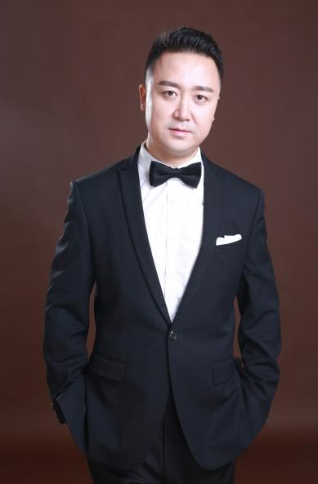
张习宁老师
- 世界500强施乐（中国）| 华中大区经理
- 联想集团管理中心 | 高级项目总监
- 世界500强德国莱茵 | 管理改进中心高级经理
- 北京大学博雅研究院\清华大学深圳研究院
- 管理领导力业内公认高返聘专家老师
- 厦门大学、人民大学研究院、郑州大学EMBA特聘讲师
- 中国建筑、伊利集团、象屿集团、海尔集团常年指定培训讲师
- 美国宇航局版权课程〈4D卓越团队〉®认证导师、教练美国领导力研究院认证讲师

历任联想集团管理中心项目总监、世界500强施乐（中国）区域经理，华中大区经理。负责区域市场的团队重建、培育与管理运营，凭借突破创新传统管理的理念，多次带领团队打破业绩纪录。拥有丰富的人员激励、培养与团队激活的管理经验，深受队员拥护。 从实践中提炼总结了训战结合的系列领导力课程。
10年企业内训、公开课培训经验，培训风格生动、活跃，与学员互动性强，学员能够全程思维碰撞，控场力极强，能轻松驾驭大场培训，每年100场次内训，15场次500人公开课，受训学员10余万人

主要复购客户：中国建筑（三局、八局多个地区班次）、象屿集团、万科、保利、融创、富士康、华为、美的、TCL、OPPO、中科曙光、用友、辉瑞、蒙牛、伊利、携程、顾家家居、广东移动、工商银行、中信银行等
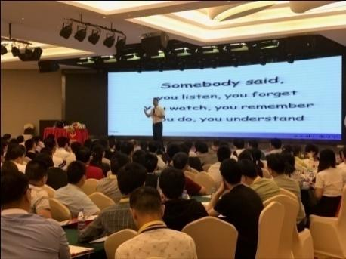
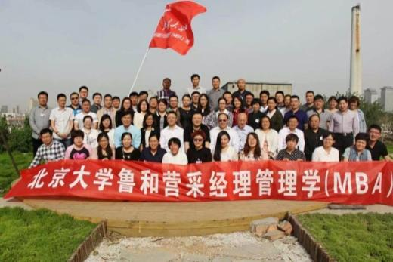
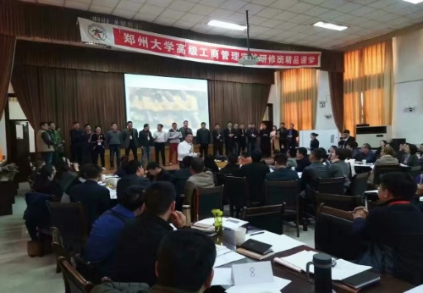

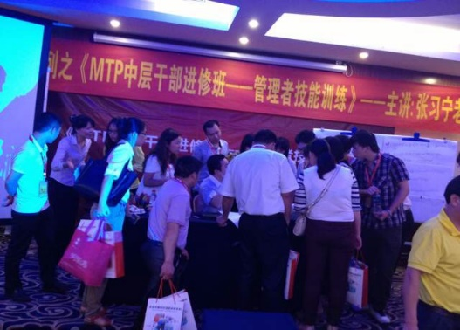
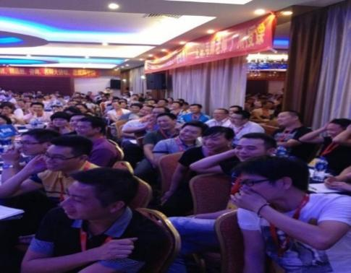
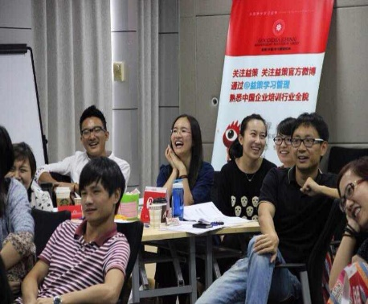

受训企业
房地产：保利地产、融创地产、招商地产、碧桂园、建发集团，象屿集团，万科地产、金地地产、格力地产、宝能、中信地产、佳兆业、深圳港铁、武汉光谷、成都邦泰、深圳华侨城、武汉华侨城、欢乐海岸、欢乐谷、重庆华宇
科技：极飞科技、去哪网、携成、韶音科技、惠州德赛、oppo、郭泰科技、中科曙光、鸿和科技、仁清科技、武汉中地数码、龙城高科技、达安基因、北京爱上、北方微电子 、深圳任子行、深圳深信服
金融：中信实业银行、中国工商银行、招商银行、商业银行、中国银行、中国农业银行、中国人寿、中国平安、厦门金圆投资、深圳凯丰投资、武汉天风证券
生产：汉高乐泰、富士通、用友、金碟、万科、海尔集团、海信集团、四川长虹、美的集团、TCL集团、苏州金龙汽车、立邦漆、中国石化、中国石油、中海油、多乐士涂料、美国铝业、日本扶桑、厦门名达塑胶、中粮集团、美国顿汉布什制冷、马可波罗瓷砖、太原钢铁、米奇林轮胎
快速消费品：伊利集团、飞鹤乳业，蒙牛集团，武汉康师傅、南昌康师傅、长沙康师傅、味全、天津高乐高、颐中烟草、福建烟草、武汉烟草、安德利果汁、圣元奶粉、灯塔酱油、华润集团、长发食品、喜旺食品
饲料化工：农标普瑞纳、鲁西化工、六和饲料、宝源集团、正大饲料、春雪集团、易邦生物工程公司、烟台喜旺
药业：美国辉瑞、扬子江药业、国风药业、普生药业
服装：波司登羽绒服、寒思羽绒服、蓝盾服饰、海宇鞋业、季候风
商业公司：武汉群光百货、青岛海信广场、荣成王华百货、北京赛特广场,广百集团
通信：北京移动、广东移动、浙江移动、苏州移动、青岛移动、商丘联通、绍兴联通、苏州网通、中国邮政东莞、佛山邮政、东方通信

其他：供电局、发电厂、各政府组织部、经贸委、港务局
在山东、东北、浙江、江苏、内蒙等省应咨询公司以及组织部邀请在当地举办大型公开研讨会近百场

